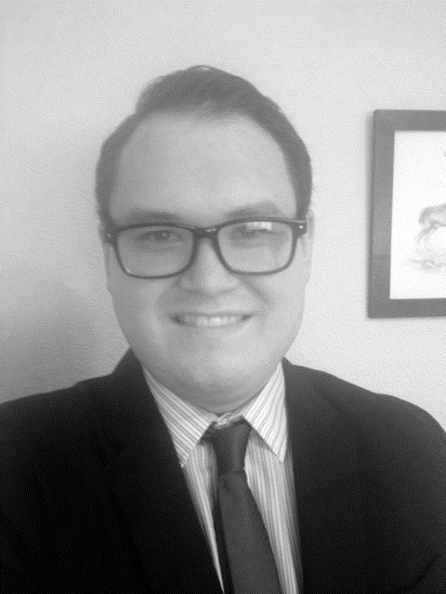
Raymond Wilson

Dirección: 1321 Upland Dr. #8280, Houston, Texas, EE. UU. 77043
Número de teléfono: +1 817-744-0351
Correo electrónico: raymondwilsontranslations@gmail.com
Fecha de nacimiento: 14/03/1990
Nacionalidad: estadounidense

EXPERIENCIA PROFESIONAL

Traductor 2017
- Independiente | Houston, Texas, Estados Unidos
- Traducir documentos del español al inglés y viceversa.
Supervisor bilingüe de la entrega de datos 2016-2017
- DSS Research | Fort Worth, Texas, Estados Unidos
- Entregar datos de encuestas sobre la atención médica, traducir comentarios del español al inglés, traducir encuestas del inglés al español y dirigir un grupo pequeño de empleados.
Maestro de inglés 2014-2015
- Academia Wonderland | Anseong, Gyeonggi-do, Corea del Sur
- Enseñar y preparar clases de inglés, matemáticas, ciencia y conocimiento del medio para estudiantes preescolares y clases de inglés para estudiantes del primer grado al sexto.
Auxiliar de conversación 2012-2014
- CEIP Santo Tomás de Aquino | S.S. Ballesteros, Córdoba, España
- Crear y enseñar clases de inglés, ciencia y educación física para estudiantes de 3 a 12, coordinar con otros profesores y crear contenido educativo (por ejemplo: fichas, pruebas, juegos).
Profesor de inglés 2013-2014
- Academia Educca | Córdoba, Córdoba, España
- Crear y enseñar clases de inglés para estudiantes universitarios y adultos trabajadores, preparar a los estudiantes para exámenes de Cambridge y Trinity de nivel B1 a C1 y crear contenido educativo.
Dependiente de atención al cliente 2011-2012
- Biblioteca pública de Bedford | Bedford, Texas, Estados Unidos
- Ayudar a los clientes, entregar y mantener los archivos, procesar los archivos financieros, mantener en orden la colección de libros y la oficina y hacer varias funciones administrativas.
Oficinista 2010-2011
- Biblioteca pública de Arlington | Arlington, Texas, Estados Unidos
- Ordenar y colocar los libros, mantener en orden la colección de libros y la oficina, ayudar a los clientes y hacer varias funciones administrativas.
Maestro de instrucción suplementaria y tutor 2010-2011
- Universidad de Texas en Arlington (UTA) | Arlington, Texas, Estados Unidos
- Planificar y enseñar clases suplementarias para el nivel introductorio de español, participar en formación docente y profesional, crear contenido educativo, dar clases particulares de español e inglés para estudiantes universitarios y corregir tarea.

FORMACIÓN ACADÉMICA

Universidad de Texas en Arlington | Arlington, Texas, Estados Unidos 2016-2017
- Certificado académico de traducción inglés-español/español-inglés de 150 horas
University of Texas at Arlington | Arlington, Texas, Estados Unidos 2008-2012
- Licenciatura en filología inglesa y educación
- subespecialidades en español y matemáticas
Instituto de Educación Secundaria de Trinity | Euless, Texas, Estados Unidos 2005-2008

PRÁCTICA PROFESIONAL

Traductor – Práctica profesional 2017
- Proyecto Inmigrante | Fort Worth, Texas, Estados Unidos
- Traducir documentos legales para una organización no gubernamental.
Maestro – Práctica profesional 2011-2012
- Instituto de Educación Secundaria de Trinity | Euless, Texas, Estados Unidos
- Crear y enseñar clases de literatura inglesa para estudiantes de 15 a 18, participar en formación docente y crear contenido educativo.

EXPERIENCIA VOLUNTARIADA

Tutor – Experiencia Voluntariada 2006-2008
- Biblioteca pública de Bedford | Bedford, Texas, Estados Unidos
- Dar clases particulares en todas las asignaturas para niños de 5 a 12 y ayudar con actividades en verano.

PREMIOS

Graduarse summa cum laude 2012
Matrícula de honor 2008-2011
Premio por logro sobresaliente para un estudiante cuya especialidad no es español 2011
Beca de estudiantes sobresalientes del primer año en UTA 2008
Certificado de reconocimiento especial de congreso para logro académico 2008
Premio para alumnos de Colocación Avanzada con distinción 2008

IDIOMAS Y HABILIDADES

inglés – nativo español – C2 francés – A2
Microsoft Office Teclear 50 ppm SDL Trados

ORGANIZACIONES PROFESIONALES & SERVICIOS ACADÉMICOS

Asociación de intérpretes y traductores en Dallas-Fort Worth 2017-presente
Kappa Delta Pi – Miembro 2011-2012
Alianza Gay-Heterosexual en UTA – Tesorero 2009-2010
Asociación de Futuros Educadores de Texas – Presidente de la sección del Instituto de Educación Secundaria de Trinity 2007-2008
Sociedad Técnica Nacional de Honor – Miembro 2008

REFERENCIAS

Justina Blocker (DSS Research)
Correo electrónico: Justina.blocker@yahoo.com
Teléfono: +1 404-587-7983

Eman El-Haraty (DSS Research)
Correo electrónico: eman.elharaty@dssresearch.com
Teléfono: +1 817-240-4039

Alicia Rueda-Acedo (Universidad de Texas en Arlington/Proyecto Inmigrante)
Correo electrónico: aliciarueda@uta.edu
Teléfono: +1 817-272-3161

